МДОУ детский сад комбинированного вида№ 88
Хабаровский край г. Комсомольск – на – Амуре
Ткачук Вера Георгиевна
Воспитатель
Конспект занятия по конструированию в старшей группе «Гвоздики для неизвестного солдата»

Конспект НОД по конструированию в старшей группе
«Гвоздики для неизвестного солдата»
Цель: Изготовление букета гвоздик из гофрированной бумаги для погибших солдат в годы ВОВ.
Задачи:
- Формировать умение делать гвоздики из гофрированной бумаги.
- Развивать ручную умелость, усидчивость.
- Расширять знания детей о символах победы (георгиевская лента).
- Воспитывать уважение и чувство гордости за русских солдат.
Оборудование: заготовки бутонов гвоздик, гофрированная бумага зеленого цвета, проволока, клей, кисти, клеёнка, тряпочка, ножницы, вазочка для клея, иллюстрация Святого Георгия, пригласительные билеты, фотографии мемориального комплекса, фоновая музыка.
Ход мероприятия:
Несу цветы я к Вечному огню,
К могиле неизвестного солдата.
И здесь его тихонько помяну,
Погибшего за Родину когда-то.

Я верю, не забудет Русь,
И потому в знак памяти сердечной
Я неизвестным низко поклонюсь,
Кладя цветы к огню, который вечный.
Воспитатель: Ребята, о чем это стихотворение? А что такое вечный огонь? Это памятник кому? А когда началась война? Когда закончилась?
Воспитатель: 9 мая в День победы чествуют ветеранов ВОВ. Но не все из них дожили до дня победы, до сегодняшнего дня. Поэтому принято возлагать венки, цветы к вечному огню. Возлагая цветы к вечному огню, мы тем самым выражаем ветеранам свою благодарность, уважение, признательность, внимание, почтение. Всем, тем, кто не дожил до сегодняшних дней. Кто остался на вечно лежать в сырой земле, кто не щадя себя отдал жизнь ради нас с вами.
Воспитатель: Ребята, я вчера встретила заведующая детским садом и она нам дала пригласительные билеты на празднования 70-летия со дня победы в ВОВ. И предупредила, что праздник будет проходить на мемориальном комплексе, площади славы у вечного огня. И сказала, что нам с вами нужно что-нибудь взять. Может взять с собой деньги (монеты)? Буду кидать их в вечный огонь, метиться прямо в середину пламя, прямо в яблочко, будет очень весело и смешно. Как вам кажется, ребята, можно ли так делать? Что может произойти? Показ фотографий мемориального комплекса.
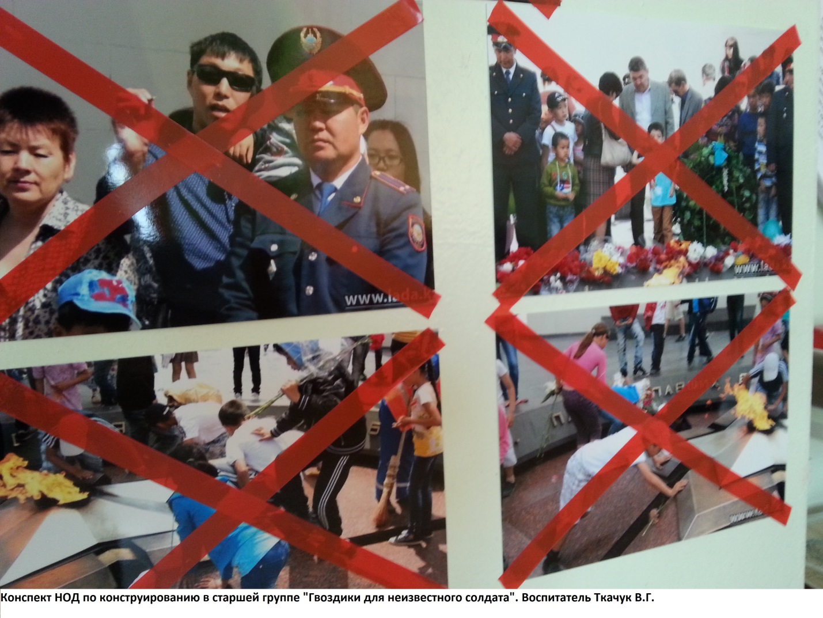
Да, ребята, вы правы, вечный огонь может потухнуть. Но ещё такое поведение показывает неуважительное, аморальное, безнравственное отношение к ветеранам. Непристойно так себя вести. Для денег возле вечного огня стоит урна, ящик, в который и нужно класть деньги. Эти деньги идут на ремонт мемориального комплекса, на помощь ветеранам и т.п. Я надеюсь, что вы никогда не будете бросать деньги в вечный огонь и тем, кто будет так делать, вы сделаете замечание, не промолчите, не пройдете мимо, не останетесь равнодушными, не отойдете в сторону, а призовете их к совести, объясните, почему так делать нельзя.
Так, что же нам взять с собой на праздник к вечному огню? Цветы? Но у нас с вами нет столько денег. Правильно, можно сделать цветы своими руками. Тогда за дело, но пока мы идём к столам, я предлагаю немного потренироваться, вдруг на празднике будет конкурс «Кто лучше марширует?» Звучит марш, дети маршируют, потом садятся за столы. Воспитатель объясняет, как делать гвоздику.
- Из квадратной заготовки сделать круг;
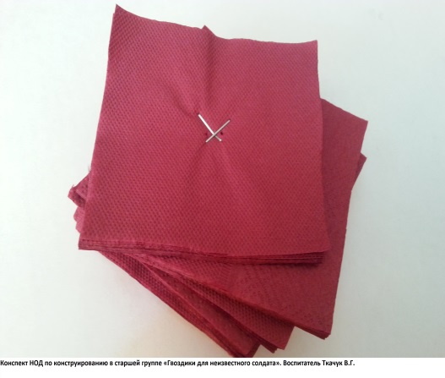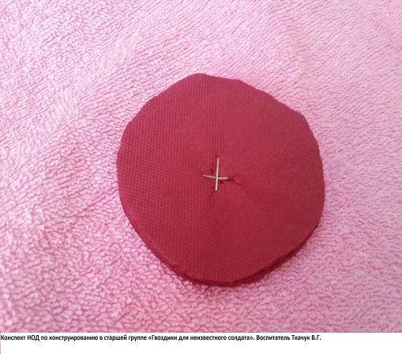
- Нарезать зеленых полосок -2шт.;
- Продеть проволоку через круг.
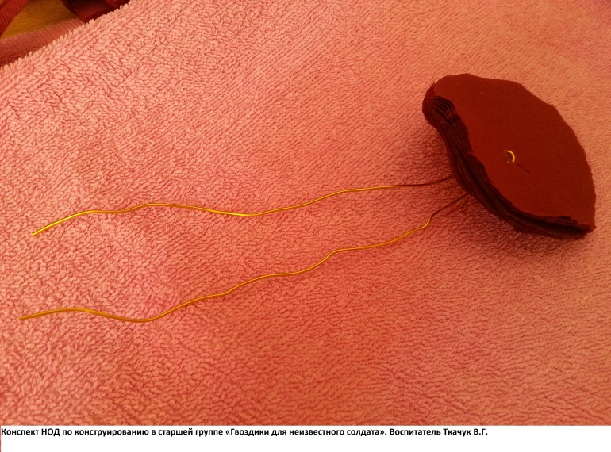
- Скрутить проволоку.
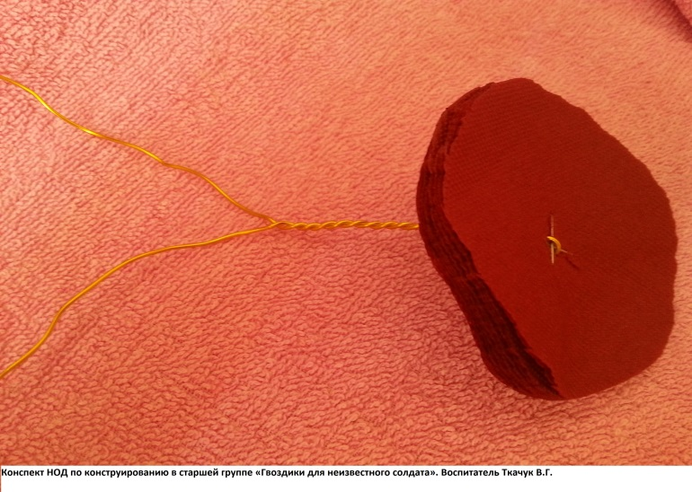

- Сделать бутон. Каждый лепесток сминается к центру;
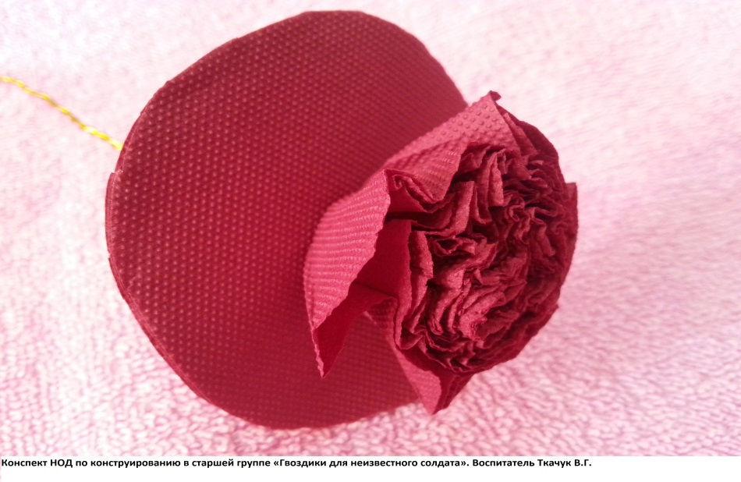
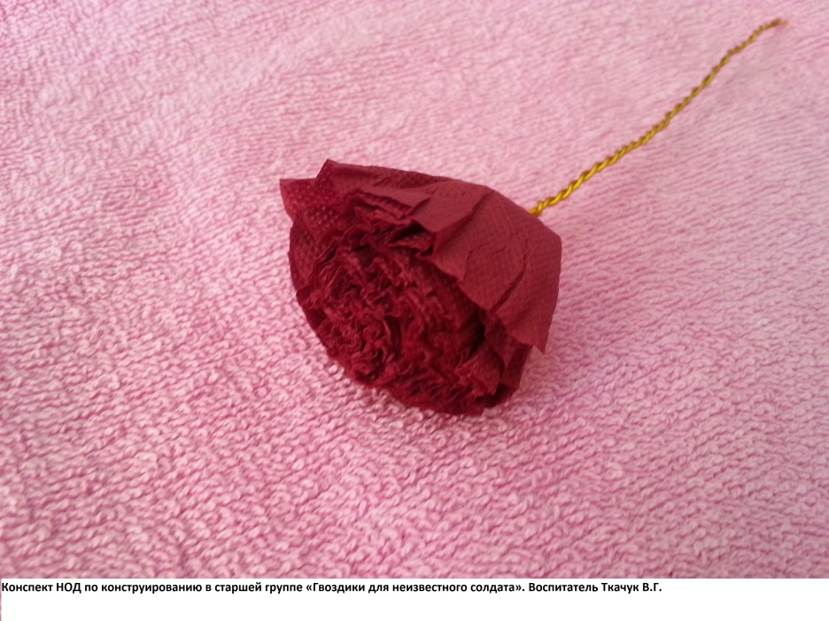
- Обклеиваем ножку спирально зеленой полоской.
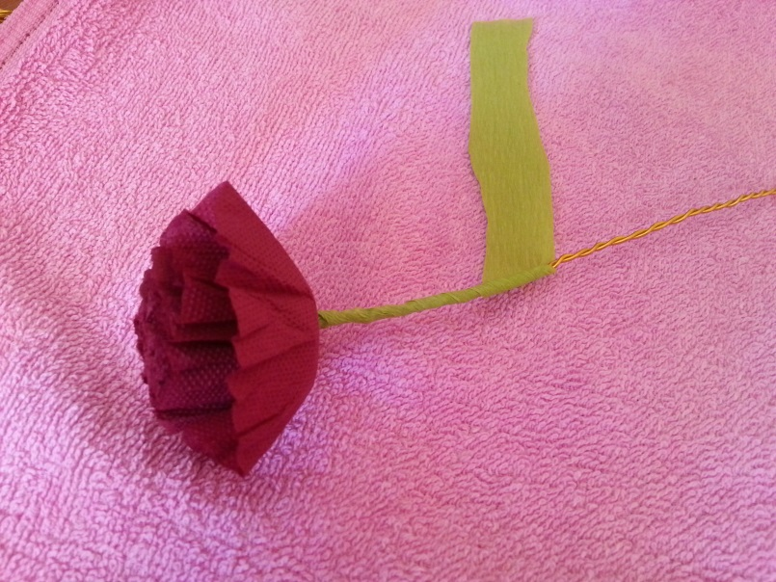

- Берем две готовые гвоздики и обвязываем их георгиевской лентой, делаем бант.
Ребята, а вы хотите знать, как появилась георгиевская лента? Тогда я вам обязательно расскажу перед сном историю, легенду о георгиевской ленте, которая называется «Чудо Георгия о Змеи».

Воспитатель:
В майский праздник ленту повяжу,-
Биколор, как символ от Победы.
Я Отечеством своим горжусь,
Подарили мир отцы и деды.
Чёрный цвет напомнит дым войны,
А оранжевый – огонь и пламя.
В наши дни есть счастье у весны-
Небо мирное сейчас над нами.
- Вот такие цветы можно возлагать к вечному огню.
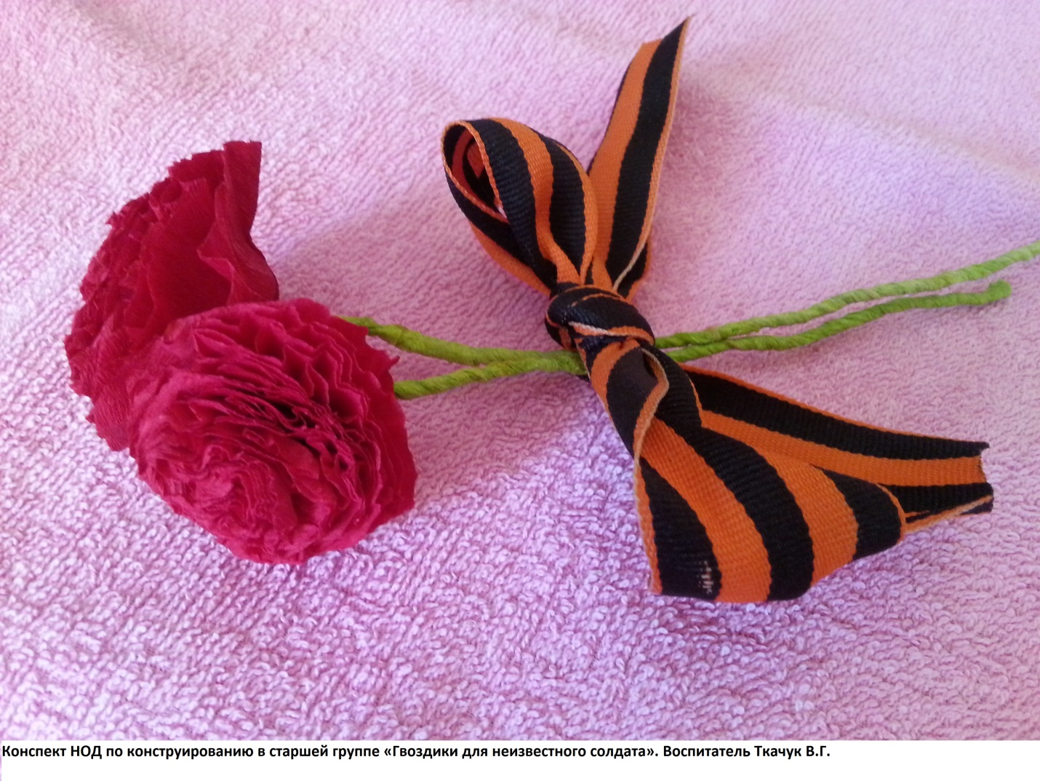
Звучит фоновая музыка. Дети делают гвоздики для погибших солдат в годы ВОВ.
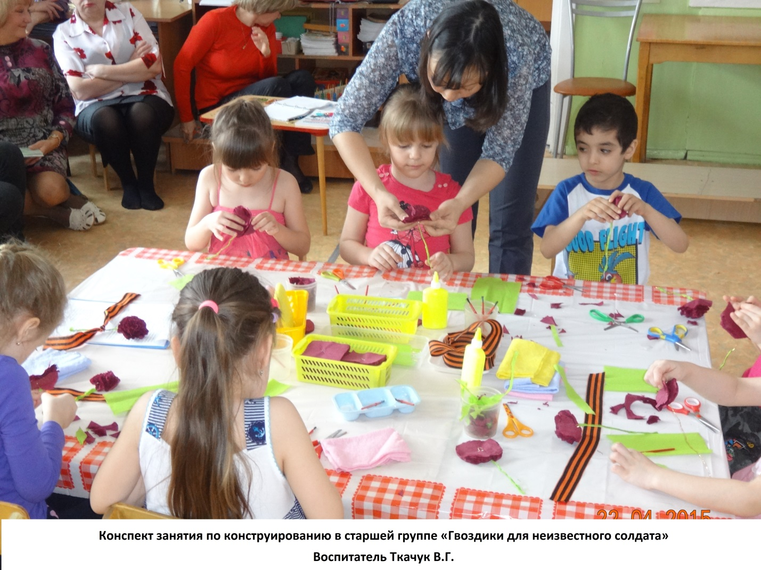
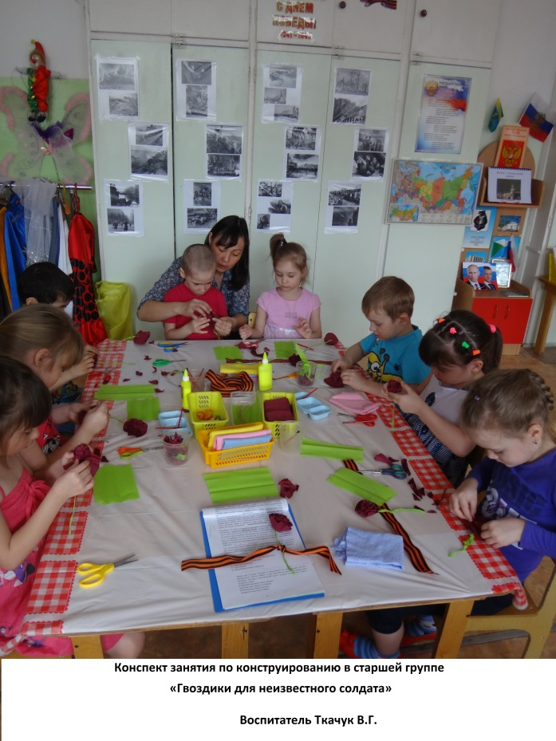
Дополнительный материал: История о георгиевской ленте пришла к нам из далекого прошлого. Это было очень давно. Об этом существует много легенд, я расскажу вам одну из них: легенда называется "Чудо Георгия о Змие"
В некоем городе правил царь. Город, которым он правил процветал. Но недалеко от города в болоте поселился чудовищный Змий, который опустошал окрестности и пожирал жителей города. Тогда царь собрал войско и пошел на Змия, но чудовище подняло волнение на болоте, и войско не смогло даже близко подойти к Змию. Чтобы избежать гибели, жители города были вынуждены приносить в жертву Змию своих детей. Когда очередь дошла до царской дочери Елисавы, явился прекрасный юноша на белом коне – Святой Георгий. Увидев плачущую девушку, он стал расспрашивать ее, в чем дело, и она рассказала ему о Змие. Георгий вышел на бой со Змием, одержал победу, избавил девушку и весь город от неминуемой гибели. Так добро победило зло. Жители города, пораженные чудом стали прославлять Святого Георгия, пересказывать его подвиг и изображать его лик».
Изображения святого Георгия встречались издревле на монетах и печатях. Сегодня его изображения можно увидеть в музеях, на иконах в соборах и на гербе города Москва (демонстрация иллюстрации «Георгий Победоносец»). Изображен всадник на коне в серебряных доспехах и в оранжевой мантии (плаще) на серебряном коне. В руке у него копье. Это Георгий Победоносец. Всадник поражает копьем черного Змия (Змий это зло). Георгий Победоносец - символизирует свет, добро, храбрость, победу над врагом, злом, болезнями, неудачами (Это добро). (Обратить внимание на цвета ленты).
Вот так и была создана лента, которая символизирует победу добра над злом и говорит нам о том, что «Всегда добро будет побеждать зло».

Список используемой литературы:
- Елена Дьячкова . История о георгиевской ленте. [Электронный ресурс] http://doshkolnik.ru/9-maya/6216-lenta.html
- Людмила Денисова. У вечного огня. 2013 г.[Электронный ресурс] http://parnasse.ru/poetry/lyrics/civilian/u-vechnogo-ognja-136614.html
- Татьяна Папантонио. Георгиевская ленточка. Стихи и Проза России. [Электронный ресурс] http://russianpoetry.ru/stihi/georgievskaja-lentochka.html
- Игорь Подгорный. Зачем кидать монеты в Вечный огонь? [Электронный ресурс] http://www.rusrep.ru/article/2013/05/12/money_fire
- Метание монет в Вечный огонь и последствия 9 мая в Актау // Прислал: Timuruvec [Электронный ресурс]
http://www.lada.kz/sms_news/9808-vechnyy-ogon-i-vandaly.htm
l

